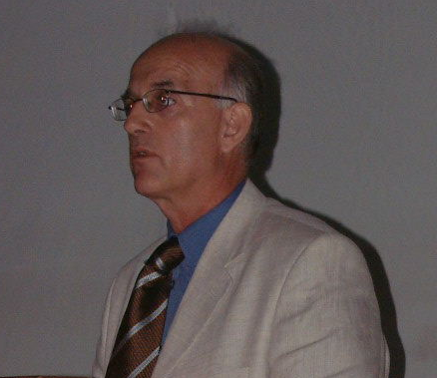 | ΣΥΝΤΟΜΟ  ΒΙΟΓΡΑΦΙΚΟ ΣΗΜΕΙΩΜΑ  ΛΑΖΑΡΟΥ Α. ΠΑΠΑΒΑΣΙΛΕΙΟΥ

Αποφοίτησα από το Τμήμα Πολιτικών Μηχανικών του Αριστοτελείου Πανεπιστημίου Θεσσαλονίκης το 1974. Εργάστηκα για 3 περίπου χρόνια σαν ιδιώτης μηχανικός και το 1977 ανέλαβα προϊστάμενος στην Τεχνική Υπηρεσία του Δήμου Κομοτηνής μέχρι το 1985. Από το 1985 εργάζομαι στην Τεχνική Υπηρεσία του Δημοκρίτειου Πανεπιστημίου Θράκης, στην οποία μέχρι το 1992 εκτελούσα καθήκοντα προϊσταμένου του Τμήματος Εκτέλεσης Έργων. Από το 1992 μέχρι και σήμερα εκτελώ τα καθήκοντα του Διευθυντού της Τεχνικής Υπηρεσίας του ΔΠΘ. Κατά την διάρκεια όλων των προηγούμενων χρόνων επέβλεψα, προγραμμάτισα ή παρακολούθησα μελέτες και έργα πολύ μεγάλου προϋπολογισμού.

Από το 1988 ασχολούμαι συστηματικά με θέματα Project Management. Μέχρι το 1994 χρησιμοποιούσα το Λογισμικό ‘PRO.M.I.S.’, και από τότε μέχρι σήμερα είμαι χρήστης του Λογισμικού PRIMAVERA PROJECT PLANNER (P3) στο οποίο και εκπαιδεύτηκα πλήρως από την εξουσιοδοτημένη Εταιρεία. Ομοίως εκπαιδεύτηκα και στο λογισμικό διαχείρισης συμβάσεων ‘Expedition’. Επίσης εκπαιδεύτηκα και στο P3e/c της Primavera (2003).

Παρακολούθησα πλήθος Σεμιναρίων για το Project Management ανάμεσα στα οποία ήταν:
- Το “European Project Manager-Post Graduate Course”, που διήρκεσε τρία τριήμερα στην Αθήνα και ένα στο Ινστιτούτο Πληροφορικής και Project Management του Πανεπιστημίου της Βρέμης στη Γερμανία, όπου και οι τελικές εξετάσεις.
- “European Project Manager-Software in Project Management”, που έγινε στα πλαίσια του Προγράμματος Comett II .
- “Διαχείριση Τεχνικών Έργων υπό καθεστώς Διασφάλισης της Ποιότητας”, που οργάνωσε η Ελληνική Εταιρία Επιχειρησιακών Ερευνών.
- “Quality Assurance” του Συνδέσμου Ελληνικών Γραφείων Μελετών.

Έχω παρουσιάσει τις εξής εργασίες:
- “Ανάλυση καθηκόντων ελέγχου και συνοπτική παρακολούθηση έργων και μελετών σε ένα πολυεδρικό ακαδημαϊκό ίδρυμα”, 2^{ο} Πανελλήνιο Συνέδριο της Primavera, Αθήνα, 2000.
- “Χρονοδιάγραμμα έργου και ποιότητα”, Ημερίδα του ΤΕΕ Τμήμα Θράκης, Κομοτηνή, 2001.
- “Αξιολόγηση - Πρόβλεψη πορείας κρίσιμων στόχων του έργου”, Ημερίδα της Πολυτεχνικής Σχολής του ΔΠΘ και του ΤΕΕ, 2002 (με τον Παναγιώτη Χαραλάμπους).
- “Διαχείριση έργων μέσω αποκτημένης αξίας (Earned Value)”, 15^{ο} Εθνικό Συνέδριο της ΕΕΕΕ, 2002 (με τον Κ. Αναγνωστόπουλο).
- “Διαχείριση έργων είναι η CPM και η PERT;Το PMBOK ως πλαίσιο της εκπαίδευσης και της επιμόρφωσης των Μηχανικών”, Διημεριδα του Ε.Μ.Π., 2003 (με τον Κ. Αναγνωστόπουλο).

Είμαι μέλος του P.M.I. και του H.P.M.I.

